**高三年级物理第14课时《力与运动》课后作业**

**一、单项选择题**

1. 甲乙两汽车在一平直公路上同向行驶。在 $t=0$ 到 $t=t_{1}$ 的时间内，它们的 $v-t$ 图象如图所示。在这段时间内

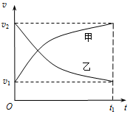

A. 两汽车的位移相同 B. 两汽车的加速度大小都逐渐减小

C. 汽车甲的平均速度等于 $\frac{v_{1}+v_{2}}{2}$ D. 汽车甲的平均速度比乙的小

2. 【 西城二模 】一种巨型娱乐器械可以使人体验超重和失重。一个可乘十多个人的环形座舱套装在竖直柱子上，由升降机送上几十米的高处，然后让座舱自由落下。落到一定位置时，制动系统启动，座舱做减速运动，到地面时刚好停下。在上述过程中，关于座舱中的人所处的状态，下列判断正确的是

A. 座舱在自由下落的过程中人处于超重状态

B. 座舱在减速运动的过程中人处于超重状态

C. 座舱在整个运动过程中人都处于失重状态

D. 座舱在整个运动过程中人都处于超重状态

3. 物体的运动情况或所受合外力的情况如图所示，四幅图的图线都是直线，从图中可以判断这四个质量一定的物体的某些运动特征。下列说法正确的是

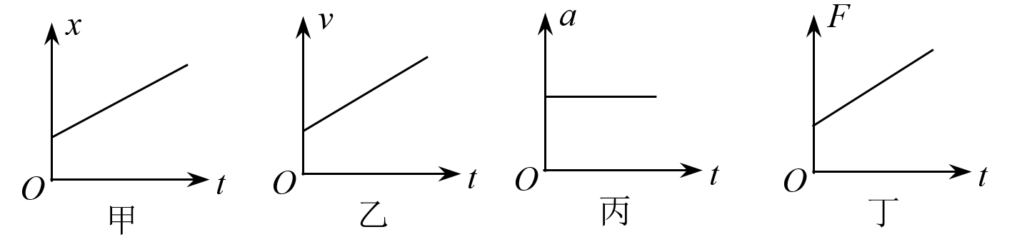

A. 甲物体受到不为零且恒定的合外力

B. 乙物体受到的合外力越来越大

C. 丙物体受到的合外力为零

D. 丁物体的加速度越来越大

4. 应用物理知识分析生活中的常见现象，可以使物理学习更加深入有趣。有一块橡皮静止于平整的水平桌面上，现用手指沿水平方向推橡皮，橡皮将由静止开始运动，并且在离开手指后还会在桌面上滑行一段距离才停止运动。关于橡皮从静止到离开手指的运动过程，下列说法中正确的是

A. 橡皮离开手指瞬间加速度为 $0$

B. 橡皮离开手指前一直做加速运动

C. 水平推力越大，橡皮受到的摩擦力越大

D. 橡皮一定在与手指分离之前出现最大速度

5. 【 西城一模 】如图 $1$ 所示，一个物体放在粗糙的水平地面上。在 $t=0$ 时刻，物体在水平力 $F$ 作用下由静止开始做直线运动。在 $0$ 到 $t_{0}$ 时间内物体的加速度 $a$ 随时间 $t$ 的变化规律如图 $2$ 所示。已知物体与地面间的动摩擦因数处处相等。则

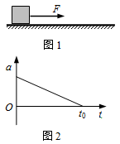

A. $t_{0}$ 时刻，力 $F$ 等于 $0$

B. 在 $0$ 到 $t_{0}$ 时间内，力 $F$ 大小恒定

C. 在 $0$ 到 $t_{0}$ 时间内，物体的速度逐渐变大

D. 在 $0$ 到 $t_{0}$ 时间内，物体的速度逐渐变小

6. 【 石景山一模 】如图所示，直径为 $L$ 的光滑绝缘半圆环固定在竖直面内，电荷量为 $q_{1}$、 $q_{2}$ 的两个正点电荷分别置于半圆环的两个端点 $A$、 $B$ 处，半圆环上穿着一带正电的小球（可视为点电荷），小球静止时位于 $P$ 点， $PA$ 与 $AB$ 间的夹角为 $α$。若不计小球的重力，下列关系式中正确的是

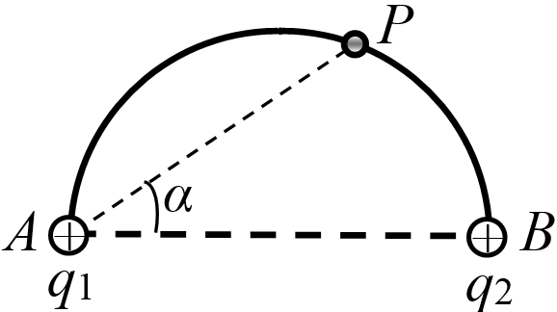

A. B. C. D.

7. 【 朝阳一模 】如图所示，一物块静止在粗糙的斜面上。现用一水平向右的推力 $F$ 推物块，物块仍静止不动。则

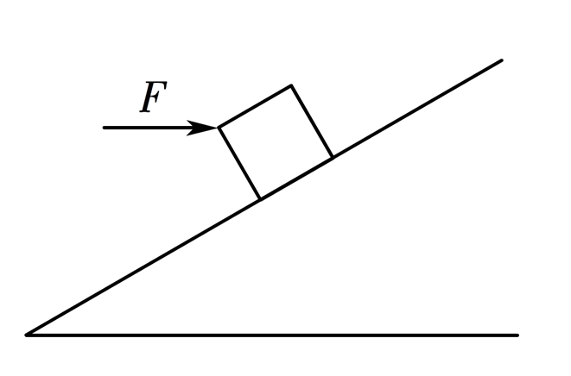

A. 斜面对物块的支持力一定变小 B. 斜面对物块的支持力一定变大

C. 斜面对物块的静摩擦力一定变小 D. 斜面对物块的静摩擦力一定变大

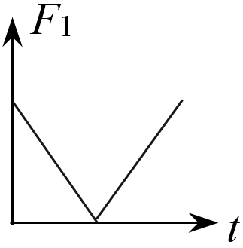8. 【 $2018$ 海淀二模 $17$】一个物体受多个水平恒力作用静止在光滑水平面上。现在仅使其中一个力 $F_{1}$ 的大小按照如图所示的规律变化。此过程中，该物体受到的的合外力大小 $F_{合}$、加速度大小 $a$、速度大小 $v$、物体动量大小 $p$ 的变化情况可能正确的是

A. 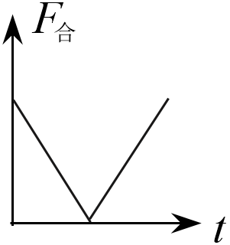 B. 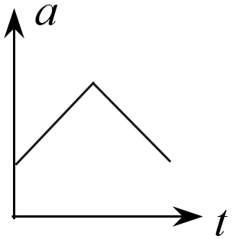 C. 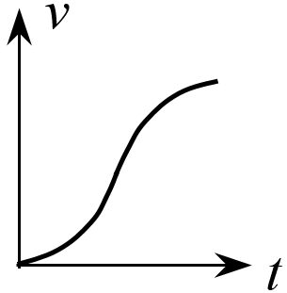 D. 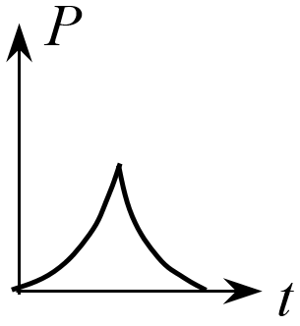

9. 如图所示，在光滑水平桌面上建立平面直角坐标系 $xOy$。一质量为 $m$ 的物块静止在坐标原点。现对物块施加沿 $x$ 轴正方向的恒力 $F$，作用时间为 $t$；然后保持 $F$ 大小不变，方向改为沿 $y$ 轴负方向，作用时间也为 $t$；再将力 $F$ 大小不变，方向改为沿 $x$ 轴负方向，作用时间仍为 $t$。则此时

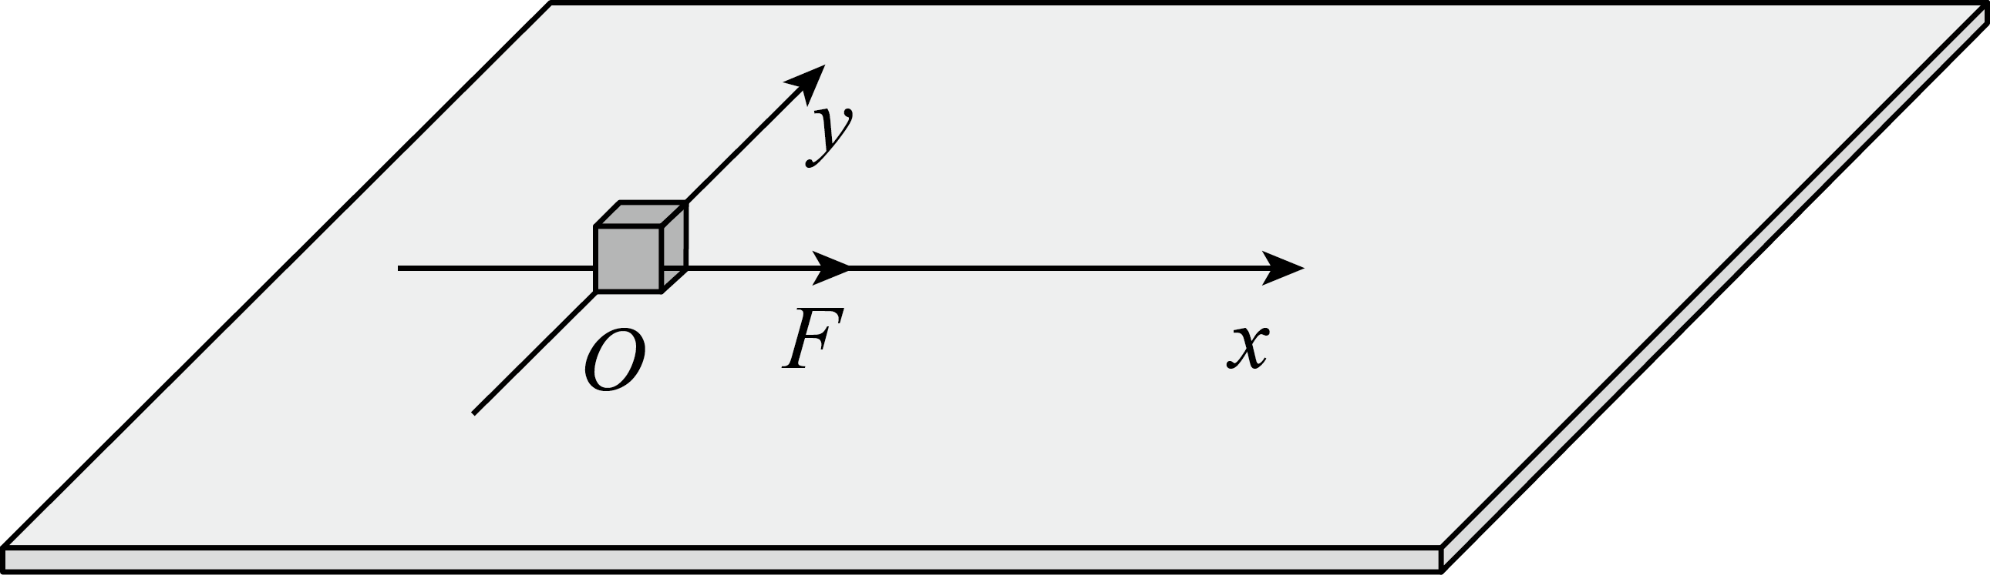

A. 物块的速度沿 $x$ 轴正方向 B. 物块的速度沿 $y$ 轴负方向

C. 物块的位置坐标为（$0$， $\frac{Ft^{2}}{2m}$） D. 物块的位置坐标为（，）

10. 城市中的路灯经常用三角形的结构悬挂。如图所示为这类结构的一种简化模型。图中硬杆 $OB$ 可以绕通过 $B$ 点且垂直于纸面的轴转动，钢索和杆的重量都可以忽略。如果悬挂物的重量为 $G$， $AO$ 与 $BO$ 间的夹角为 $θ$。关于钢索 $OA$ 对 $O$ 点的拉力和杆 $OB$ 对 $O$ 点的支持力，下列说法正确的是

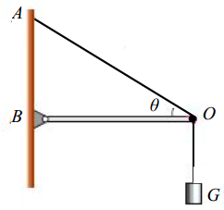

A. 钢索 $OA$ 对 $O$ 点的拉力大小为 $Gtanθ$，方向沿钢索向上

B. 钢索 $OA$ 对 $O$ 点的拉力大小为 $\frac{G}{tanθ}$，方向沿钢索向上

C. 杆 $OB$ 对 $O$ 点的支持力大小为 $Gtanθ$，方向沿杆向右

D. 杆 $OB$ 对 $O$ 点的支持力大小为 $\frac{G}{tanθ}$，方向沿杆向右